25.03 Jak zrobić zrzut ekranu ?
Zrzut ekranu to obrazek całego lub części ekranu komputera.
Aby stworzyć zrzut ekranu, skorzystaj z usługi Firefox Screenshots lub instrukcji dla komputerów stacjonarnych.

Firefox Screenshots
Możesz skorzystać z usługi Firefox Screenshots by tworzyć, pobierać i udostępniać zrzuty ekranu jednym kliknięciem. Aby skorzystać z usługi Firefox Screenshots, kliknij menu Interakcje w pasku adresu i wybierz Wykonaj zrzut ekranu z rozwijanego menu.
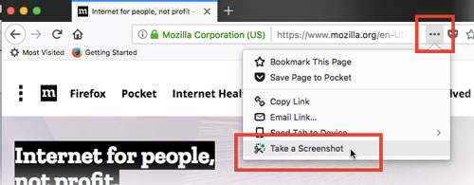

Tworzenie zrzutów ekranu w systemie Windows
Gdy na ekranie twojego urządzenia jest widoczny obraz ilustrujący problem:
- Naciśnij – w zależności od twojej klawiatury – przycisk Print Screen lub Prnt Scrn, lub prt sc. Klawisz ten jest zazwyczaj umieszczony w górnej prawej części klawiatury. Aby przechwycić tylko aktywne okno, naciśnij jednocześnie klawisz Alt.
- Przejdź do menu Start Windowsa i z poziomu listy programów otwórz program Microsoft Paint. Zazwyczaj znajduje się on w menu Akcesoria.
- Po otworzeniu programu kliknij Wklej lub użyj skrótu Ctrl + V – zrzut ekranu zostanie wyświetlony.
- W łatwym do zapamiętania i odnalezienia miejscu zapisz obrazek jako plik .png. Zrzut ekranu jest gotowy do dodania do postu opisującego twój problem i zrobisz to, naciskając przycisk Przeglądaj znajdujący się poniżej okna odpowiedzi.

Zadanie : zrób zrzut ekranu swojego komputera i prześlij na: inforsosw@onet.pl

